**PLE**

**Personal learning environment**

**¿Qué es un PLE?**

El PLE es un conjunto de herramientas virtuales que nos permite aprender de forma concreta y rápida dentro de un enfoque de aprendizaje informal en el cual se utiliza las nuevas tecnologías de información y comunicación que nos permite estar en contacto con otras personas que compartan nuestro interés.

**¿Cómo funciona?**

El PLE funciona con un conjunto de herramientas que nos permite acceder, modificar y estar en contacto con otros para poder aprender de ellos, es una red de recursos virtuales.

**¿Qué características tiene el PLE?**

Rápido, fácil, interactivo, múltiple, preciso y sobre todo debe contener herramientas en las cuales encontremos información de nuestro interés.

**¿Cuáles son sus elementos?**

herramientas virtuales, red personal de aprendizaje y recursos y fuentes de información.

**¿Cómo se puede aplicar el PLE?**

El PLE se lo aplica en los procesos de aprendizajes que desarrollamos cada uno de nosotros pues nos permite organizar la red de recursos que utilizamos para llegar a conocer lo que necesitamos o los temas de interés personal.

**Ple Janina**

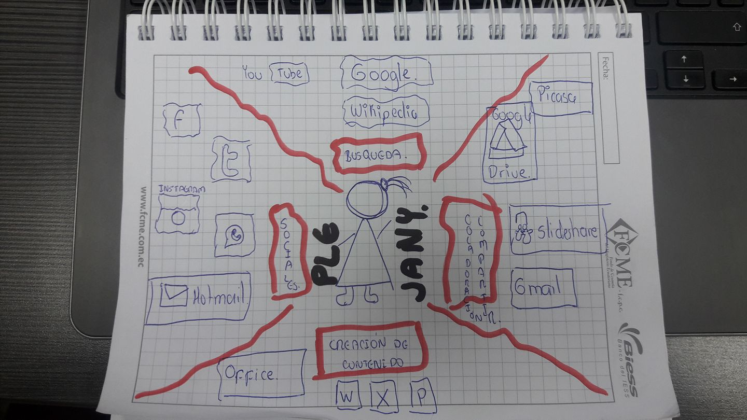

PLE PLANETA AZUL

